BENEMÉRITA UNIVERSIDAD AUTÓNOMA DE PUEBLA

FACULTAD DE CIENCIAS DE LA COMPUTACIÓN



Proyectos I + D 1

Manual técnico

**CABI: Control de acceso de bicicletas**

Docente: Dr. Juan Manuel Gonzáles Calleros

Herbert Joadan Romero Villarreal

Víctor Manuel Hernández Ramírez

Roberto Castillo Medina

Eduardo Tolentino Cortés

Luis Gerardo Alvarado Fuentes

David Avelino Serrano

Ricardo Altamirano Cabrera

José Luis González Victoria

Estefania Cotzomi Navarro

Historial de cambios

|  |  |  |  |  |
| --- | --- | --- | --- | --- |
| Fecha | Versión | Descripción | Fase | Responsable |
| 03/10/18 | 1.0 | Se definen los diagramas para el primer entregable | Fase 1 | Herbert Joadan Romero Villarreal |

Introducción

Objetivos

Este documento tiene como objetivo principal dar a conocer el diseño y la arquitectura del modelo de datos usado para el desarrollo de este proyecto.

Obtención de requerimientos

Para poder empezar a estructurar un modelo de datos y los comportamientos del sistema, se desarrollaron historias de usuario contenidas en los siguientes apartados. Dichas historias fueron obtenidas con la información proporcionada por los guardias de acceso de la Benemérita Universidad Autónoma de Puebla sobre como registran el acceso de un ciclista.

Posteriormente usando la capacidad de abstracción, desarrollamos los diagramas aquí mostrados.

Historias de usuario

A continuación, se listan las historias de usuario generadas por el equipo de desarrollo.

**1)** <Como> Administrador del sistema <necesito> registrar un usuario nuevo en el sistema <De tal forma que> el usuario brinde su información básica para futuros accesos.

**2)** <Como> Guardia de acceso <necesito> conceder el acceso temporal a un visitante ajeno a la comunidad universitaria <De tal forma que> se genere un permiso temporal durante el tiempo de estancia.

**3)** <Como> Administrador del sistema <necesito> modificar los datos del usuario que lo requiera <De tal forma que> la información se mantenga actualizada.

**4)** <Como> Miembro de la comunidad universitaria <necesito> contar con una aplicación que me permita validar mi identidad<De tal forma que> en caso de extraviar el código de acceso a ciudad universitaria siempre tenga acceso al mismo.

**5)** <Como> Guardia de acceso <necesito> validar y registrar las entradas y salidas de los ciclistas <De tal forma que> se garantice la propiedad de sus bicicletas.

**6)** <Como> Guardia de acceso <necesito> reportar discrepancias a la hora de registrar las entradas o salidas <De tal forma que> se pueda proceder con el protocolo de seguridad establecido.

**7)** <Como> Administrador del sistema <necesito> entrar a la plataforma de registro de usuarios con un usuario y contraseña <De tal forma que> se garantice la seguridad del sistema.

Las estimaciones logradas mediante la técnica Planning Poker se muestran en la siguiente tabla.

|  |  |  |
| --- | --- | --- |
| No. Historia | Complejidad  (Planning Poker) | Tiempo en semanas |
| 1 | 2 | 1 semana y media |
| 2 | 8 | 4 semanas |
| 3 | 3 | 2 semanas |
| 4 | 3 | 2 semanas |
| 5 | 8 | 4 semanas |
| 6 | 3 | 2 semanas |
| 7 | 1 | 1 semana |

Diagrama Entidad - Relación

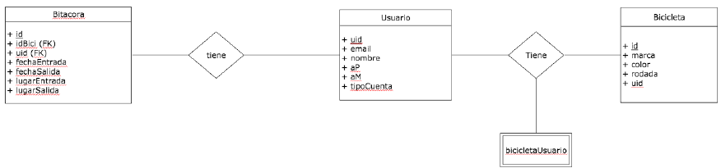

Diagramas de secuencia

Diagrama de secuencia para historia de usuario No. 1

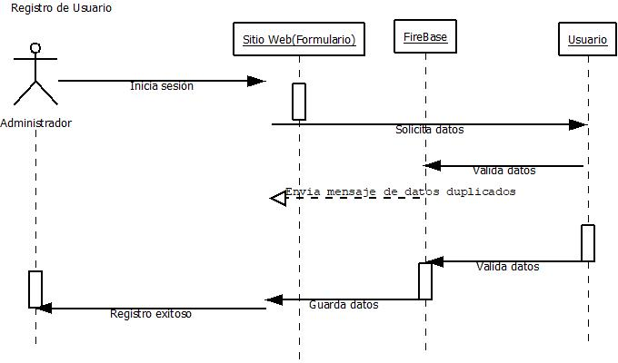

Diagrama de secuencia para historia de usuario No. 3

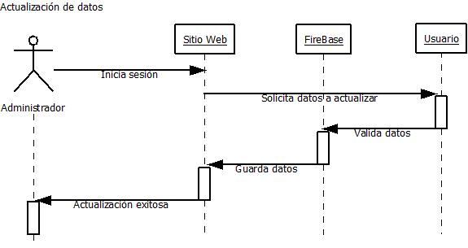

Diagrama de secuencia para historia de usuario No. 7

